Die degressiv-lineare Abschreibung (vereinfachtes Beispiel) Stand: 26.7.05

Bei diesem ersten vereinfachten Beispiel wird bewusst auf die monatsgenaue Berechnung des Abschreibungsbetrages und den Erinnerungswert von 1 € verzichtet, damit sich die Schülerinnen und Schüler auf das Wesentliche konzentrieren können.
Es ist sicher sinnvoll, die Lösung dieser Aufgabe zunächst ohne Tabellenkalkulationsprogramm zu realisieren. Die Schülerinnen und Schüler sind so gezwungen, sich mit den grundlegenden Berech- nungsproblemen auseinander zu setzen.

Aufgabe: Ein Firmenwagen Anschaffungswert 30 000 Euro, soll in 6 Jahren abgeschrieben werden. Anschaffungsmonat: Januar

- Erstelle eine Tabelle zur Darstellung des linearen Abschreibungsverlaufs!
- Erstelle eine Tabelle zur Darstellung des degressiven Abschreibungsverlaufs!
- Erstelle eine Tabelle zur Darstellung des degressiv-linearen Abschreibungsverlaufs!

Grundlegende Informationen zur Tabellenkalkulation

Die Tabellenkalkulation basiert auf dem sogenannten „Rechenblatt“, das in Spalten und Zeilen unterteilt ist. Durch diese Aufteilung in Spalten und Zeilen entstehen einzelne Zellen, in die Werte, Texte, Formeln, Funktionen oder Zellbezüge eingetragen werden können.
Bei der Anwendung zur optimalen Abschreibung spielt die Wenn-Funktion eine wichtige Rolle. Diese Funktion hat folgenden Aufbau: Wenn(Bedingung;dann;sonst)
Beim Eintrag von Zellbezügen ist auf die Art der Adressierung zu achten. Man unterscheidet die absolute und die relative Adressierung. Diese Unterscheidung ist besonders beim Kopieren von Zellinhalten relevant.
Bei der absoluten Adressierung wird immer der Zellinhalt verwendet, der in einer ganz bestimmten Zelle (z.B. B3) steht. Man möchte also immer auf den Wert zurückgreifen, der in dieser Zelle steht. Durch die Verwendung von Dollarzeichen wird der absolute Zellbezug hergestellt (z.B. $B$3).
Bei der relativen Adressierung ist der Zellbezug relativ zur Ausgangszelle zu sehen. Befindet man sich in einer bestimmten Zelle (z.B. D3) und man möchte sich auf eine Zelle beziehen, die in der gleichen Zeile, aber drei Spalten links davon liegt, so ist als Zellbezug A3 einzutragen. Man möchte hier immer den Wert verwenden, der relativ zur momentanen Zelle drei Spalten links davon angezeigt wird. Dies ist besonders dann relevant, wenn in den einzelnen Zeilen die Situation in verschiedenen Perioden dargestellt wird.

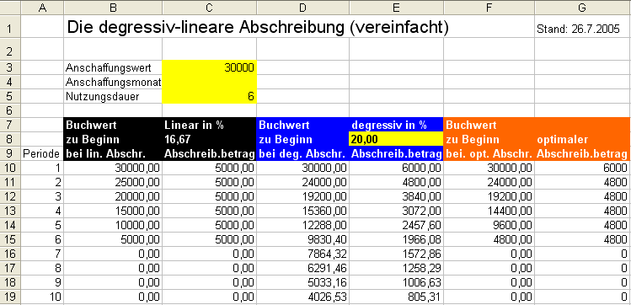

Eingabe der Formeln zur linearen Abschreibung

Zelle B 10: =$C$3
(=Anschaffungswert)

Zelle C10: =WENN(A10<=$C$5;$C$3/$C$5;0)
wenn A10<=$C$5 (=aktuelle Periode <= der Nutzungsdauer)
dann $C$3/$C$5 (Anschaffungswert durch Nutzungsdauer = linearer
Abschreibungsbetrag)
sonst 0

Zelle B 11: =WENN(C10<>0;B10-C10;0)
wenn C10 verschieden von Null
dann Buchwert minus Abschreibungsbetrag
sonst Null

Durch Abwärtskopieren der Zellen B11 und C10 wird die Tabelle automatisch ausgefüllt.

Eingabe der Formeln zur degressiven Abschreibung

Zelle D10: =$C$3
(=Anschaffungswert)

Zelle E 10: =D10*($E$9/100)
=Buchwert zu Beginn mal degressiver Abschreibungssatz

Zelle D 11: =WENN(E10<>0;D10-E10;0)
wenn E10 verschieden von Null
dann Buchwert minus Abschreibungsbetrag
sonst Null

Durch Abwärtskopieren der Zellen D11 und E10 wird die Tabelle automatisch ausgefüllt.

Eingabe der Formeln zur degressiven-linearen Abschreibung

Zelle F11: =$C$3
(=Anschaffungswert)

Zelle G11: =WENN(F10=0;0;WENN(E10<F10/($C$5-A10+1);F10/($C$5-A10+1);E10))
wenn F10=0; =Buchwert zu Beginn gleich Null,
dann 0 =Null (damit nach vollständiger Abschreibung der Buchwert Null erscheint
und Fehlermeldungen wie DIV/0 vermieden werden)
sonst wenn E10<F10/($C$5-A10+1 (=degr. Abschreibungsbetrag kleiner letzter
Buchwert durch Nutzungsdauer minus aktueller Periode plus 1 (Restlaufzeit) – für den Betrag, der in diesem Jahr noch abgeschrieben wird)
dann F10/($C$5-A10+1 (=dieser Abschreibungsbetrag)
sonst E10 (=degressiver Abschreibungsbetrag)

Durch Abwärtskopieren der Zellen F11 und G10 wird die Tabelle automatisch ausgefüllt.

